ENSINO DE ESTATÍSTICA POR MEIO
DA GEOMETRIA DOS FRACTAIS

Luana Pereira Villa Real¹, Universidade Regional Integrada do Alto Uruguai e das Missões, URI – Brasil, e-mail: luana_villareal@hotmail.com
Rozelaine de Fatima Franzin², Universidade Regional Integrada do Alto Uruguai e das Missões, URI – Brasil, e-mail: rozelaine@santoangelo.uri.br
Eliani Retzlaff³, Universidade Regional Integrada do Alto Uruguai e das Missões, URI – Brasil, email: elianir@santoangelo.uir.br
Rosangela Ferreira Prestes⁴, Universidade Regional Integrada do Alto Uruguai e das Missões, URI – Brasil, e-mail: r.f.prestes@santoangelo.uir.br
Rubia Diana Mantai⁵, Universidade Regional Integrada do Alto Uruguai e das Missões, URI – Brasil, e-mail: rdmantai@yahoo.com.br

Resumo: Muitas formas geométricas que não são da geometria euclidiana estão presentes na natureza, como as nuvens, as árvores etc., por isso, essas formas geométricas são justificadas pela teoria dos fractais. Portanto esse artigo tem como objetivo mostrar que a estatística está relacionada com a teoria dos fractais e que pode ser desenvolvida com o auxílio de software matemático. Por meio da literatura existente, pode-se compreender a relação existente entre elas. Sendo realizado um estudo de caso para uma análise do procedimento e elaboração do material para a realização da oficina. Os dados analisados foram retirados do estudo de Pereira (2013). A oficina teve como público alvo alunos do 9º semestre do curso de matemática da Universidade Regional Integrada do Alto Uruguai e das Missões URI – Campus de Santo Ângelo. Acredita-se que o trabalho contribuiu no conhecimento da relação de teoria fractal com a estatística.
Palavras-chave: Geometria fractal, Estatística, Recursos tecnológicos.

1 INTRODUÇÃO
A necessidade de se conhecer estruturas geométricas complexas encontradas na natureza fez com que surgisse a geometria fractal. Segundo Barbosa (2005), fractal se origina do latim fractus, que significa quebrado, ou partido.
A teoria dos fractais é representada por características de autossimilaridade, dimensão fracionária ou não-inteira, irregularidade no sentido de não-suavidade ou fragmentação e geração por processos iterativos ou a partir de algoritmos, ou seja, são gerados a partir de fórmulas simples, que se repetem várias vezes com auxílio do computador, originando figuras surpreendentes.
Atualmente a teoria fractal, principalmente a dimensão fractal, vem sendo utilizada em diversas áreas do conhecimento como na física com os conceitos da mecânica quântica; na matemática com a ideia de infinito; na medicina em epidemiologia e em outras áreas.
Esse artigo buscou como objetivo geral relacionar a estatística que está relacionada com a teoria dos fractais, podendo ser desenvolvida com o auxílio de um software estatístico. Ainda, apresenta conceitos estatísticos, verificação a aplicação estatística com o auxílio da geometria fractal, e com base nisso elaborou-se uma oficina para os alunos do curso de matemática do 9º semestre da Universidade Regional Integrada do Alto Uruguai e das Missões URI - Campus de Santo Ângelo e por meio de um questionário foram obtidas informações quanto ao entendimento da oficina proposta.
O trabalho de pesquisa realizado proporcionou um contato inicial com a geometria dos fractais. Assim, por se tratar de um tema ainda pouco difundido, complexo, no que tange a relação com a estatística, a investigação desse assunto poderá contribuir para outras pesquisas além de proporcionar uma aprendizagem para as pesquisadoras.

2 REVISÃO DA LITERATURA
2.1 Geometria Fractal
A história do surgimento da geometria dos fractais começou por Benoit Mandelbrot, que deixou a França em 1948, indo estudar Ciência Aeroespacial nos Estados Unidos, tendo conseguido posteriormente um cargo na IBM – Centro de Pesquisas Thomas Watson, que na época prestigiava projetos de pesquisa. Trabalhando com problema de economia. (BARBOSA, 2005).
Um dos primeiros estudos sobre geometria fractal de Benoit Mandelbrot foi Conjuntos de Cantor.
Na IBM deparou-se com questões de ruídos nas linhas telefônicas utilizadas em rede entre os computadores. Mandelbrot soube dos engenheiros que algum ruído não podia ser eliminado e interferia nos sinais; a aleatoriedade e a irregularidade dos ruídos afastavam os engenheiros da busca de soluções. Resolveu o problema empregando um trabalho antigo de Georg Cantor chamado Poeira de Cantor, pensando nos erros de transmissão como um desses conjuntos de Cantor. (BARBOSA, 2005, p.11).

Segundo Barbosa (2005), um fractal é uma figura geométrica em que uma parte se assemelha a toda figura, obtida por meio de um processo iterativo e que pode ter uma dimensão não inteira. Essa definição aborda três características que são fundamentais para designar um fractal: a autossimilidade, a dimensão fracionária e a iteração.

2.1.1 Autossimilaridade
Existem dois tipos de autossimilaridade: a exata e a aproximada denominada estatística.
De acordo com Nascimento, Silva e Maciel (2012), os fractais que apresentam a característica da autossimilaridade exata são aqueles construídos a partir de figuras geométricas, os chamados Fractais Geométricos, como: Curva de Koch, Triângulo de Sierpinski, entre outros.
Por exemplo, uma figura fractal as ampliações sempre se parecem igual a toda figura, como no Triângulo de Sierpinski, representado na figura 01 demonstrando os seis primeiros passos.
Figura 01: Tapete de Sierpinski
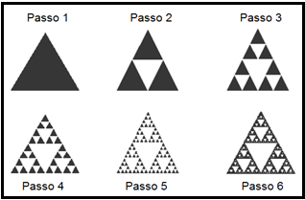
Fonte: Carvalho (2005)
Segundo Padilha (2012), a autossimilaridade aproximada está muito presente em formas da natureza, por exemplo couve-flor, nuvens, como se podem observar na figura 02 uma representação de um brócolis, na qual, as partes, apesar de possuírem a mesma estrutura, não são réplicas exatas entre si e com o todo.
Figura 02: Exemplo da autossimilaridade aproximada em fractais encontrados na natureza
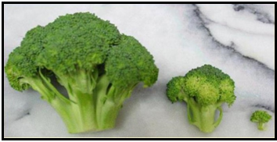
Fonte: CFTC.CII.FC.UL (2012) apud Padilha (2012)
As formas naturais auto-similares, na sua maioria, são complicadas para serem descritas apenas em termos euclidianos fundamentais, como o ponto, a reta ou o plano. Ainda que intuitiva, a autossimilaridade pode ser usada para construir figuras mais complexas que se encaixam, que se explicam com somente algumas regras iniciais. (CARVALHO, 2005).

2.1.2 Dimensão fracionária
A dimensão da geometria fractal é um número fracionário, para Barbosa (2005, p.66), “É um novo tipo de dimensão denominada dimensão fractal, associada à aspereza, espessura, densidade, textura etc.”.
Como mostra a figura 03, Segundo Pietrowski (2011, p.18)
Como segue: os pontos possuem dimensão zero; os segmentos de reta possuem dimensão 1; as figuras planas, como o retângulo possuem dimensão 2 e o espaço em que vivemos é de dimensão 3, que chamamos de dimensão espacial.

Figura 03: Primeiras etapas da construção da curva de Koch
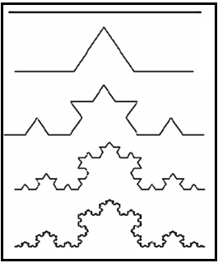
Fonte: Carvalho (2005)
Na figura 03 percebe-se que a dimensão 1 parece ser um plano pelo desenvolvimento das divisões.

2.1.3 Iteração
Segundo Capra (1996, p. 119) “a técnica principal para se construir um fractal é a iteração - isto é, a repetição incessante de certa operação geométrica”.
Quando se trata de processos iterativos dentro da Geometria Fractal, classificam-se as iterações em dois tipos: a algébrica e a geométrica.
Na iteração algébrica, a rotina se dá com uma equação algébrica como unidade processadora. Basta atribuir um valor inicial para um x_{n} e encontrar x_{n + 1}. A seguir, x_{n + 1} é recolocado no lugar de x_{n} e encontra-se o valor de x_{n + 2}. A partir dai basta seguir esta rotina para encontrar x_{n} ₊ ₃, x_{n + 4}, x_{n + 5}, e assim sucessivamente. (CARVALHO, 2005).
Ainda o autor, cita que na iteração geométrica, o processador é uma regra aplicada em uma figura geométrica ou em alguma parte específica dela. Geralmente, a regra induz uma quebra na figura e é nestas etapas de fragmentação que a regra será aplicada indefinidamente.

2.2 Softwares
Baseado na teoria dos fractais, apresenta-se algumas características do software geogebra, para construção de fractais no recurso tecnológico, e a planilha microsoft office excel para mostrar a relação da mesma com a estatística.

2.2.1 Software geogebra
O GeoGebra é um software gratuito de matemática dinâmica para ser utilizado em ambiente de sala de aula, que funciona na plataforma do Windows e também é compatível com o Linux e foi desenvolvido para aprender e ensinar matemática nas escolas por Markus Hohenwarter e uma equipe internacional de programadores. (HOHENWARTER; HOHENWARTER, 2009).
Construções com pontos, vetores, segmentos, retas, secções cônicas e também funções que podem ser alteradas de maneira muito dinâmica, são ações permitidas por meio do software. E apresenta um campo destinado à inserção de equações e coordenadas para comandos próprios da análise matemática. (SÁ, 2010 apud PADILHA, 2012), conforme ilustrado na figura 04.
Figura 04: Janela principal do Software Geogebra
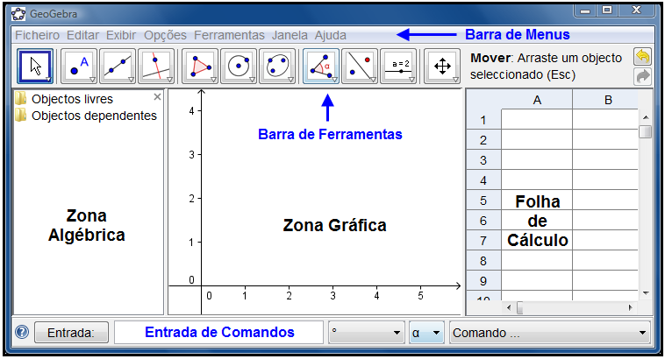
Fonte: autoras
Com o software geogebra, pode-se desenvolver conteúdos geométricos e algébrico, utilizando-o como ferramenta de apoio para a teoria dos fractais. Com o conhecimento da teoria e auxílio do software, será apresentada a relação entre a teoria dos fractais e a estatística adiante.

2.2.2 Planilha microsoft office excel
O Excel faz parte do pacote de programas do Microsoft Office, que funciona na plataforma do Windows, é uma ferramenta para tornar significativa uma vasta quantidade de dados. Um programa dedicado a criação de planilhas de cálculos simples e complexos conforme a figura 05.
Figura 05: Janela principal da planilha Microsoft office excel
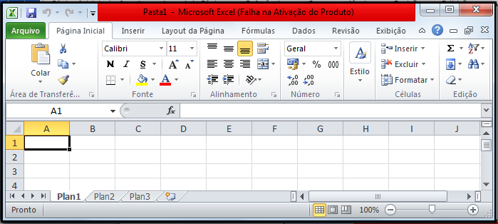
Fonte: autoras
A grade de célula é a chave principal do programa, as células podem conter números, textos ou fórmulas, inserir dados nas células e a agrupa em linhas e colunas, além de fornecer gráficos, função de banco de dados e outros, para facilitando e simplificando os cálculos.
O excel pode ser usado para desenvolver cálculos estatísticos, facilitando o desenvolvimento dos cálculos. Para isso o excel vai auxiliar o desenvolvimento dos cálculos do teste-t.

2.3 Aplicações da Teoria dos Fractais
Nos últimos 20 anos, a geometria fractal tem se tornado uma ferramenta muito importante em várias ciências. Os fractais podem ser encontrados em todo o universo natural, desde os aspectos das nuvens, montanhas, relâmpagos, até a distribuição de galáxias, como na arte e na Matemática.
Hoje a aplicação do conceito de fractais em problemas reais, se estende a um vasto campo interdisciplinar: Biologia, Geografia, Medicina, Música, Economia, Artes e outros.
Para os biólogos, ajuda a compreender o crescimento das plantas. Para os médicos, dá uma nova visão da anatomia interna do corpo. Para os físicos, possibilita o estudo de superfícies caóticas. Um dos mais belos e, sem dúvida, o mais colorido é o uso dos fractais na arte. Quando os computadores são alimentados com equações eles criam magníficos desenhos abstratos, os quais se chamam fractais, Oliveira (1994).
Pode-se encontrar a Geometria Fractal na natureza como em árvores, nas folhas de uma samambaia, nas bacias hidrográficas e até nos rios. Na Ciência ela está visível nos vasos sanguíneos. Também pode ser encontrada nas Artes, na Informática e em Mercados Financeiros.

2.3.1 Geometria fractal no ensino
Pode-se explorar os fractais de duas formas:
- A primeira é por meio das iterações, explorar relações numéricas, como por exemplo, a contagem, os perímetros, as áreas e os volumes.
- A segunda é pela exploração do senso estético dos fractais, procurar captar o belo e o harmonioso.
No momento em que se compreende o que são fractais, fica mais fácil de trabalhar em sala de aula com eles. Os fractais podem ser desenvolvidos em diversos conteúdos como a geometria, a álgebra, a contagem, o cálculo, despertando o interesse dos alunos pelas formas e cores.

2.3.2 Geometria fractal no ensino da matemática
A geometria fractal parece fornecer a linguagem necessária para lidar com a não linearidade. Sistemas dinâmicos que têm evolução temporal podem ser vistos agora, não como exceção, mas como regra da natureza. A geometria fractal descreve melhor tal fenômeno por fazer uso do seu caráter qualitativo, por visualizar as questões globalmente e contemplar as inter-relações subjacentes, conforme afirma Mandelbrot (1989).
O surgimento da geometria fractal, dentro do âmbito da Matemática, conseguiu ampliar o leque de construções geométricas e reduzir o seu formalismo.
Existem várias publicações referentes ao uso da geometria fractal como recurso auxiliar para o ensino da Matemática em seus vários níveis. É preciso tomar cuidado com os exageros. A geometria fractal não derruba a geometria euclidiana. Ela amplia seus poderes, aumenta o seu alcance.
A geometria fractal é de aproximação como a euclidiana. Fica evidente que a aproximação fractal é muito mais clara que a euclidiana, em relação às descrições de formas naturais, mas não pode ser encarada como solução para todos os problemas. A aplicabilidade dos fractais é ampla, mas não universal.

2.3.3 Aplicações da geometria fractal em sala de aula
Pode-se trabalhar a Geometria Fractal por meio de aplicações como o Floco de Neve de Koch, o Triângulo de Sierpinski, o Tapete de Sierpinski, o Conjunto de Cantor, entre outros. Será descrito aqui cada passo para a construção do Floco de Neve de Koch. Pode-se utilizar vários softwares para construir fractais. Usar-se-á o software livre GeoGebra para a construção de fractais a serem aplicados em sala de aula com o intuito de auxiliar o aluno a compreender os conteúdos como potenciação, medida de segmentos, perímetro e área. Já para os cálculos, utilizar-se-ão as respectivas fórmulas e serão descritos os detalhes de cada construção.
O software Geogebra é um programa livre de Matemática dinâmica que reúne em um só programa geometria, álgebra e cálculo. Foi desenvolvido por Marcus Horenwarter da Universidade de Salzburg para Educação Matemática nas escolas. Site oficial: www.geogebra.at/help/docupt_br.pdf

2.3.4 Teoria dos fractais relacionada com a estatística
Atualmente a teoria dos fractais, principalmente a dimensão fractal, vem sendo estudada em diversas áreas, inclusive com abordagem na estatística. Então será apresentada algumas aplicações dessa teoria relacionada com a estatística.

2.3.4.1 Geometria fractal e a estatística em séries temporais
Muller et al. (1993) aplicaram as propriedades fractais em séries temporais para calcular taxas de câmbio. Um estudo estatístico do ponto de vista fractal é baseado em intervalos de tempo. A lei de escala é imediatamente capaz de rejeitar a hipótese de passeio aleatório Gaussian e revelar uma importante propriedade de séries financeiras: livremente, mercados flutuantes, podem ser distinguidos em seu comportamento estatístico de mercados regulamentados.
O tipo mais comum de fractal é denominado de autossimilaridade (MANDELBROT apud MULLER ET AL., 1993). Isto significa que as propriedades (estatísticas) de um objeto, analisados ​​com bitolas de tamanhos diferentes, são as mesmas, exceto para um fator de escala que é uma função do tamanho da régua de energia.
Aplicação da teoria da Geometria fractal com a estatística, mais precisamente usando séries temporais é viável, mas o foco desse trabalho será a abordagem utilizando o teste estatístico t.

2.3.4.2 Teste t
Trata-se de um teste de larga aplicação, utilizado para verificar a diferença significativa entre médias, quando temos apenas dois tratamentos, ou seja, apenas duas médias. Logo, t é o desvio da média.
A função de distribuição para efeito da determinação da região crítica (região rejeitada do teste) é a hipótese nula. Caso a estatística do teste t calculada seja maior do que o valor crítico da cauda superior da distribuição t, representa por t_{(calculado)} > t_{(tabelado)} ser rejeitada. Se o teste t calculado for menor do que o valor crítico bicaudal (_{t(calculado)} < t(_{tabelado)}) não pode-se rejeitar o H₀ (hipótese nula) ou seja, não existe diferença entre as amostras.
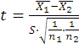, (1)
onde S² é dado por:
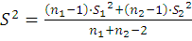 (2)
e o grau de liberdade é
(3)
Onde:
média amostral;
desvio padrão da amostra;
número de elementos da amostra;
Gl→ grau de liberdade (é a expressão que define o número de elementos livres para variar quando alguns são fixados).
Figura 06: A representação da curva de t
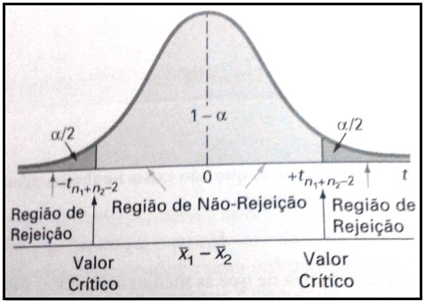
Fonte: Levine et al. (2005)
Na figura 6 mostra a representação da curva do teste t.

2.3.4.3 Análise estatística de dados de eletroencefalografia com e sem a aplicação de acupuntura
No estudo de Pereira (2013) a dimensão fractal (DF) dos trechos de EEG a ser estudado foi calculado pelo método de Box counting. Os dados foram coletados por meio da imagem gerada no EEG, as dimensões fractais calculadas e partindo desses exames, utilizando determinados pares de pontos, chamados de derivações, onde foram colocados os eletrodos que determinam regiões do cérebro que foram identificados de acordo com o sistema internacional (SI). Partindo destas derivações e utilizando o EEG, foram calculadas as dimensões fractais com e sem agulhas, utilizando para o agulhamento um ponto específico no lóbulo auricular, por meio de agulhas previamente preparadas para este fim.
Ainda o autor, a planilha dos cálculos estatísticos foi realizada na planilha excel, os dados utilizados da dimensão fractal, podem ser submetidos aos cálculos estatísticos já programados, bastando para isso copiar as colunas com as dimensões fractais e a derivação, para serem comparadas, no teste-t: duas amostras em par para médias.
Conclui-se que foi possível elaborar planilhas no software excel de maneira a reduzir o tempo de cálculo e facilitar o manuseio destas, possibilitando a análise estatística de dados de eletrocefalografia obtidos com e sem aplicação de acupuntura.

3 METODOLOGIA
O desenvolvimento do artigo foi realizado por meio de uma pesquisa bibliográfica para apresentar as relações existentes entre a teoria dos fractais e a estatística.
Após a pesquisa bibliográfica começou o estudo de casos, para análise do procedimento e elaboração do material, foi realizado uma oficina, por meio dos recursos tecnológicos software geogebra e a planilha Excel para o entendimento da geometria fractal relacionando a estatística, com os alunos.
Após a oficina foi aplicado um questionário estruturado com perguntas abertas e fechadas para os acadêmicos para demostrar o entendimento e por fim apresentar os resultados obtidos.

4 RESULTADOS E DISCUSSÕES
Foi ministrada uma oficina que tratou sobre geometria dos fractais em relação ao ensino da estatística. Com o auxílio do software geogebra proporcionou aos alunos conhecer a teoria dos fractais e com o uso da planilha Microsoft office excel a aplicação estatística.

4.1 Aplicação da teoria dos fractais com o uso do software geogebra
Com o auxílio do software Geogebra foi desenvolvido a Curva de Koch, demonstrando passo a passo, como está na figura 07.
Figura 07: O desenvolvimento da construção de Curva de Koch
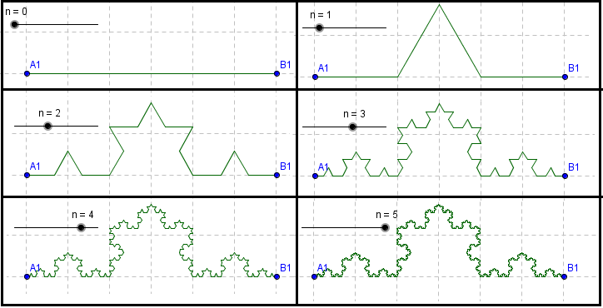
Fonte: Elaborada pelas autoras com base em Aquino (2010)
Conclui-se que a Curva de Koch é uma iteração, pois há uma repetição de passos. A sua dimensão estará entre 1 (da reta) e 2 (do plano).
Segundo Macedo et al. (s/d), dentre de vários cálculos de dimensão fractal existentes, o Box-counting é um dos mais utilizados. Sua grande popularidade se deve a sua facilidade de uso em cálculos matemáticos e em estimativas experimentais. O algoritmo para o cálculo dessa dimensão considera uma figura qualquer coberta por um conjunto de quadrados, e calcula o número de quadrados necessários para cobrir a figura, conforme representado nas figuras 08 a e b.
Figura 08 a e b: Demonstração dos trechos da Curva de Koch
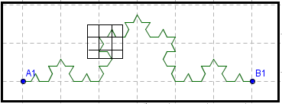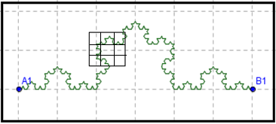
Fonte: autoras
A figura 08, mostra a curva de Koch, onde é analisada os quadrados num determinado trecho da figura e para cobrir aquele trecho foi utilizado 6 quadrados. Já na figura b, precisará de 9 quadrados e também o software que será utilizado para a análise da dimensão fractal, usando-se várias formas para chegar ao resultado da dimensão fractal.

4.2 Relação da teoria dos fractais com a estatística com o uso do software excel
Os dados de Pereira (2013) foram utilizados para relacionar a teoria dos fractais com a estatística, foi analisado na planilha excel a parte do teste-t, sendo este um dos conteúdos visto pelos alunos na graduação.
Os dados foram coletados por meio da imagem gerada no eletoencefalografia (EEG), as dimensões fractais foram calculadas, partindo dos exames, utilizando determinados pares de pontos, chamados de derivações, onde foram colocados os eletrodos que determinam regiões do cérebro. Partindo destas derivações, foram calculadas as dimensões fractais dos trechos de eletoencefalografia por meio do método Box Counting. Para a análise da comparação dos dados do EEG, utilizou-se a planilha excel para calcular os dados estatísticos, que estão na figura 09.
Figura 09: Dados da dimensão fractal
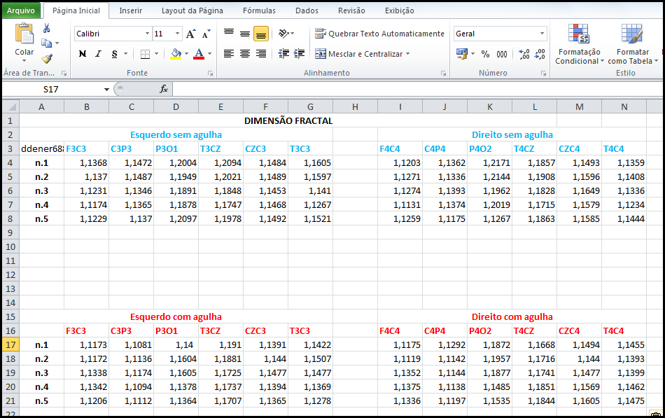
Fonte: Pereira (2013)
O “Intervalo da variável 1” que está na coluna “T3CZ” são os dados da esquerda sem agulha, comparando com o “Intervalo da variável 2” que está na coluna “T4CZ” da direita sem agulha. Para fazer a comparação dos dois dados.
Tabela 1 - Teste-t: duas amostras em par para médias
 | Variável 1 | Variável 2
Média | 1,19376 | 1,18342
Variância | 0,000193513 | 5,2607E-05
Observações | 5 | 5
Correlação de Pearson | 0,846395609
Hipótese da diferença de média | 0
gl | 4
Stat t | 2,664046104
P(T<=t) uni-caudal | 0,028076536
t crítico uni-caudal | 2,131846786
P(T<=t) bi-caudal | 0,056153072
t crítico bi-caudal | 2,776445105
Fonte: autoras

A correlação de Pearson é de 84% existindo uma boa relação entre os dados analisados.

4.3 Análises e recomendações
Foi aplicada uma oficina para os alunos do Curso de Matemática, num total de sete alunos participantes e aplicado um questionário que teve como objetivo analisar os conhecimentos dos alunos na parte de geometria fractal antes e após a aplicação da oficina. As informações foram analisadas e tabuladas, constatando que a maioria dos graduandos não tinha conhecimento da teoria fractal, mas sim em estatística básica.
Foi obtido que os alunos reconheceram a relação entre a geometria fractal e a estatística. Os resultados mostraram que após a oficina, houve por parte dos alunos, uma maior percepção da relação entre a teoria dos fractais e a estatística.

5 CONCLUSÕES
A Geometria Euclidiana estuda as formas regulares que, na maioria das vezes, são feitas pelo homem. Já a Geometria Fractal estuda as formas irregulares as quais, muitas vezes, encontram-se no meio em que vivemos. O ensino especialmente da Matemática, deve ter matizes inovadoras e observar o meio que o cerca. Trabalhar conteúdos relacionados com a natureza estimula a criatividade, o raciocínio lógico, motiva o aluno e o ajuda na compreensão de conteúdos e conceitos matemáticos. Deixar de usar apenas o quadro, o giz e o livro didático e fazer uso de materiais manipuláveis faz com que o educando concentre-se mais, visualize e compreenda melhor as situações apresentadas.
Conclui-se que a Geometria Fractal está constantemente presente em nossas vidas, tanto na Matemática como em outras disciplinas. Quando é aplicada em sala de aula, torna as aulas mais interessantes fazendo com que os alunos apreciem ainda mais a Matemática.
Ao término dessa pesquisa, pode-se observar que têm poucos trabalhos relacionadas a geometria fractal e a estatística. Sendo assim, esse estudo, trouxe como objetivo relacionar a estatística com a teoria fractal, e utilizar softwares, para o entendimento dessa relação.
Pereira (2013) demonstrou que a dimensão fractal pode ser relacionada com a estatística, podendo auxiliar na análise de outros estudos, nas mais diversas áreas do conhecimento.
A geometria fractal relacionada à estatística ainda é pouco conhecida no meio acadêmico, por isso, esse estudo deve contribuir para a divulgação e expansão do mesmo.

REFERÊNCIAS
AQUINO, L. C. M. 2010. Curso de Geogebra – Cria Ferramenta. Disponível em: <https://www.youtube.com/watch?v=kbkwNDEwHkk>. Acesso em: 09 de junho de 2014.
BARBOSA, Ruy. Madsen. Descobrindo a Geometria Fractal para a sala de aula. Belo Horizonte: Autêntica, 2005.
CAPRA, Fritjof. A Teia da Vida: uma nova compreensão científica dos sistemas vivos. São Paulo: Cultrix, 1996.
CARVALHO, Hamilton Cunha de. 2005. Geometria Fractal: Perspectivas e possibilidades no ensino da Matemática. Disponível em: <http://repositorio.ufpa.br/jspui/bitstream/2011/1857/1/Dissertacao_GeometriaFractalPerpectivas.pdf>. Acesso em: 10 de agosto de 2013.
HOHENWARTER, Markus; HOHENWARTER, Judith; Ajuda GeoGebra 3.2. Tradução de António Ribeiro, 2009. Disponível em: <http://www.geogebra.org/help/docupt_PT.pdf>. Acesso em: 22 de outubro 2013.
LEVINE, David M., et al. Estatística – Teoria e Aplicações Usando o Microsoft Execel em Português. Rio de Janeiro: LTC, 2005.
MACEDO, Maysa, et al. Cálculo da Dimensão Fractal – Método de BoxCounting, (s/d). Disponível em: <http://www.cbpf.br/~maysagm/>. Acesso em: 28 de junho 2014.
MANDELBROT, Benoit P. Objectos fractais. Lisboa: Gradiva, 1989.
MÜLLER, U. A., et al.1993. Fractais and intrinsic time – a challenge to econometricians. In XXXIX th 15 International Conference of the Applied Econometrics Association (AEA), 1993 Luxembourg. Anais Luxemburg. Disponível em: <http://finance.martinsewell.com/stylized-facts/scaling/Muller-etal1993.pdf.> Acesso em: 26 de outubro de 2013
NASCIMENTO, Maristel do; SILVA, Sani de Carvalho Rutz da; MACIEL, Nilcéia Aparecida. 2012. Uma proposta didática para o ensino de geometria fractal em sala de aula na educação básica. Disponível em: <http://sites.unifra.br/Portals/35/2012/08.pdf>. Acesso em: 17 de setembro de 2013.
OLIVEIRA, L. H. A Matemática do delírio. SUPERINTERESSANTE. São Paulo: Ed Abril, ano 8, n.10, outubro, 1994.
PADILHA, Teresinha Aparecida Faccio. 2012. Conhecimentos geométricos e algébricos a partir da construção de fractais com uso do software geogebra. Disponível em: <https://www.univates.br/bdu/bitstream/10737/287/1/TeresinhaPadilha.pdf.> Acesso em: 10 de setembro de 2013.
PEREIRA, Luiz Eduardo R.; THOBIAS, Maria Aline L. S.; SANT’ANA, Antonio Carlos. 2013. Análise estatística de dados de eletroencefalo-grafia com e sem a aplicação de acupuntura. Disponível em: <www.fatecbauru.edu.br/ojs/index.php/CET/article/download/65/59>. Acesso em: 23 de abril de 2014.
PIETROWSKI, Janina. A Geometria Fractal e o Ensino da Matemática. Universidade Regional do Alto Uruguai e das Missões – URI – Campus de Santo Ângelo. Trabalho de graduação de Curso de Matemática, 2011.

